Syndicat des travailleurs et travailleuses des postes
Section locale de Montréal

PROCLAMATION

Élection au poste de :
Directeur au Comité éducation et étude de la législation

À tous les membres,
À la suite de l’élection, tenue lors de l’assemblée générale de votation le 27 octobre 2021, pour le poste de Directeur au Comité éducation et étude de la législation, par scrutin secret, les résultats sont les suivants :

LA ALLAIRE-DALY, Pierre-Marc | 72 ÉLU
BITAR, Toufic  TREMBLAY, David | 39  25

Merci à tous,

La lutte continue!

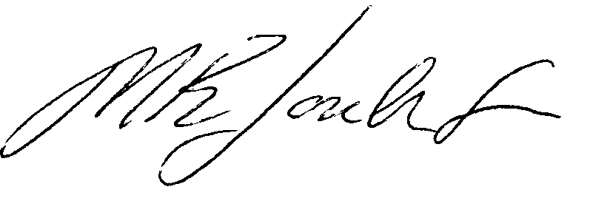

Marc-Édouard Joubert
Président d’élection
STTP-Section locale de Montréal
MEJ/af sepb-574

Montréal, le 28 octobre 2021 / 213

